شماره: 8134/2/2/34/پ
تاريخ: 24/09/1392
پيوست: ندارد

مدیریت محترم شرکت .............

با صلوات بر محمد و آل محمد (ص) و با سلام و احترام
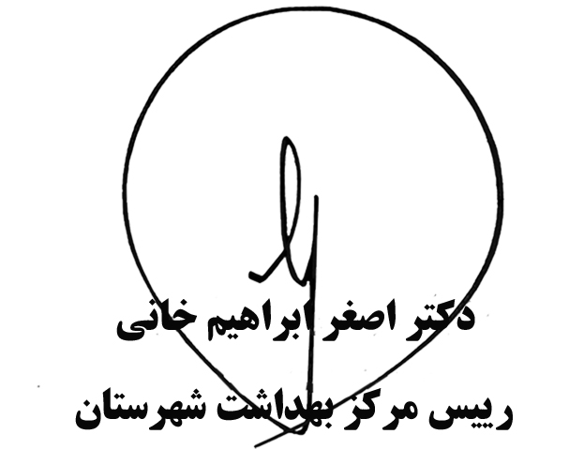
با عنایت به ضرورت آشنایی کارفرمایان و مدیران محترم با قوانین و مقررات بهداشتکار و عوامل زیان آور ارگونومیکی به منظور پیشگیری از بروز مشکلات اقتصادی و جلوگیری از ناراحتی های اسکلتی، عضلانی کارگران در جهت حفظ و ارتقای تولید و سطح سلامتی کارگران آن واحد کاری و نهایتاً افزایش بهره وری بدین وسیله از جناب عالی دعوت می گردد تا شخصا در کارگاه آموزشی یک روزه ای که بدین منظور در تاریخ 15/10/92 از ساعت 9 صبح لغایت 12 در سالن اجتماعات این مرکز واقع در خیابان 20متری شهید بهشتی برگزار می گردد، حضور بهم رسانید.

